USE CASE DIAGRAM

проекта BudgetFlow Lite

Сценарии использования веб-приложения для учёта личных финансов
Версия документа: 1.0
Версия продукта: v0.1.0
Год: 2026

1. Назначение документа
Документ описывает диаграмму вариантов использования для проекта BudgetFlow Lite.
Use Case Diagram показывает, какие акторы взаимодействуют с системой и какие основные сценарии выполняются в приложении.
Диаграмма используется для:
- визуального описания пользовательских сценариев;
- связи требований с поведением системы;
- подготовки UML-комплекта проекта;
- объяснения логики продукта на защите;
- дальнейшего проектирования интерфейса, тестов и backlog.

2. Контекст системы
BudgetFlow Lite — это учебное локальное веб-приложение для учёта личных финансов. Пользователь вручную добавляет доходы и расходы, анализирует баланс, смотрит структуру расходов по категориям, выгружает отчёт и получает базовую AI-рекомендацию.
В версии v0.1.0 система не содержит сложной авторизации, банковских интеграций и многопользовательского режима. Основной сценарий строится вокруг одного пользователя, который ведёт собственный бюджет.

3. Акторы системы
Актор | Описание | Роль в системе
Пользователь | Человек, который ведёт личный финансовый учёт | Добавляет операции, смотрит аналитику, фильтрует данные, выгружает отчёт
AI-помощник | Вспомогательный модуль рекомендаций | Формирует текстовую рекомендацию по структуре расходов
Система хранения данных | SQLite-база данных | Сохраняет и возвращает финансовые операции
Модуль аналитики | Внутренний компонент приложения | Рассчитывает доходы, расходы, баланс и расходы по категориям
Основным внешним актором является пользователь. Остальные акторы можно рассматривать как внутренние подсистемы, которые участвуют в выполнении сценариев.

4. Основные варианты использования
ID | Use Case | Основной актор | Краткое описание
UC-01 | Добавить финансовую операцию | Пользователь | Пользователь вводит доход или расход
UC-02 | Просмотреть список операций | Пользователь | Пользователь видит таблицу сохранённых операций
UC-03 | Удалить операцию | Пользователь | Пользователь удаляет ошибочную запись
UC-04 | Отфильтровать операции | Пользователь | Пользователь выбирает период, категорию или тип
UC-05 | Посмотреть финансовый дашборд | Пользователь | Пользователь видит доходы, расходы и баланс
UC-06 | Посмотреть график расходов | Пользователь | Пользователь анализирует расходы по категориям
UC-07 | Скачать финансовый отчёт | Пользователь | Пользователь выгружает операции в CSV/XLSX
UC-08 | Получить AI-рекомендацию | Пользователь / AI-помощник | Система формирует текстовый совет по расходам
UC-09 | Запустить приложение локально | Пользователь / проверяющий | Приложение запускается через Streamlit

5. Текстовое описание Use Case Diagram
На диаграмме вариантов использования центральным элементом является система BudgetFlow Lite. Слева расположен основной актор Пользователь, который взаимодействует с системой через веб-интерфейс Streamlit.
Пользователь может выполнить следующие основные действия:
- добавить финансовую операцию;
- просмотреть список операций;
- удалить операцию;
- отфильтровать операции;
- посмотреть финансовый дашборд;
- посмотреть график расходов;
- скачать финансовый отчёт;
- получить AI-рекомендацию;
- запустить приложение локально.
Use case «Добавить финансовую операцию» включает ввод даты, типа операции, категории, суммы и комментария. После сохранения операция передаётся в SQLite-базу данных.
Use case «Посмотреть финансовый дашборд» включает расчёт доходов, расходов и баланса. Он зависит от модуля аналитики, который обрабатывает сохранённые операции.
Use case «Посмотреть график расходов» расширяет аналитику и показывает распределение расходов по категориям.
Use case «Получить AI-рекомендацию» использует результаты аналитики. AI-помощник получает агрегированные данные, например крупнейшую категорию расходов, и формирует текстовую рекомендацию справочного характера.
Use case «Скачать финансовый отчёт» использует данные таблицы операций и формирует файл CSV или XLSX.

6. Связи между вариантами использования
Базовый Use Case | Связанный Use Case | Тип связи | Пояснение
Добавить финансовую операцию | Просмотреть список операций | include | После добавления операция отображается в таблице
Добавить финансовую операцию | Посмотреть финансовый дашборд | include | Новая операция влияет на доходы, расходы и баланс
Отфильтровать операции | Посмотреть финансовый дашборд | include | Дашборд пересчитывается по выбранным фильтрам
Отфильтровать операции | Посмотреть график расходов | include | График строится по отфильтрованным данным
Посмотреть финансовый дашборд | Получить AI-рекомендацию | extend | AI-рекомендация строится на основе аналитики
Посмотреть список операций | Скачать финансовый отчёт | extend | Экспорт формируется на основе таблицы операций
Удалить операцию | Посмотреть финансовый дашборд | include | После удаления показатели пересчитываются

7. PlantUML-код диаграммы
Ниже приведён код, который можно использовать для генерации Use Case Diagram в PlantUML.
@startuml
left to right direction
actor "Пользователь" as User
actor "AI-помощник" as AI
database "SQLite база данных" as DB
rectangle "BudgetFlow Lite" {
usecase "UC-01\nДобавить финансовую\nоперацию" as UC1
usecase "UC-02\nПросмотреть список\nопераций" as UC2
usecase "UC-03\nУдалить операцию" as UC3
usecase "UC-04\nОтфильтровать\nоперации" as UC4
usecase "UC-05\nПосмотреть финансовый\nдашборд" as UC5
usecase "UC-06\nПосмотреть график\nрасходов" as UC6
usecase "UC-07\nСкачать финансовый\nотчёт" as UC7
usecase "UC-08\nПолучить AI-\nрекомендацию" as UC8
usecase "UC-09\nЗапустить приложение\nлокально" as UC9
}
User --> UC1
User --> UC2
User --> UC3
User --> UC4
User --> UC5
User --> UC6
User --> UC7
User --> UC8
User --> UC9
UC1 ..> UC2 : include
UC1 ..> UC5 : include
UC3 ..> UC5 : include
UC4 ..> UC5 : include
UC4 ..> UC6 : include
UC5 ..> UC8 : extend
UC2 ..> UC7 : extend
UC1 --> DB
UC2 --> DB
UC3 --> DB
UC4 --> DB
UC5 --> DB
UC6 --> DB
UC7 --> DB
AI --> UC8
@enduml

8. Диаграмма
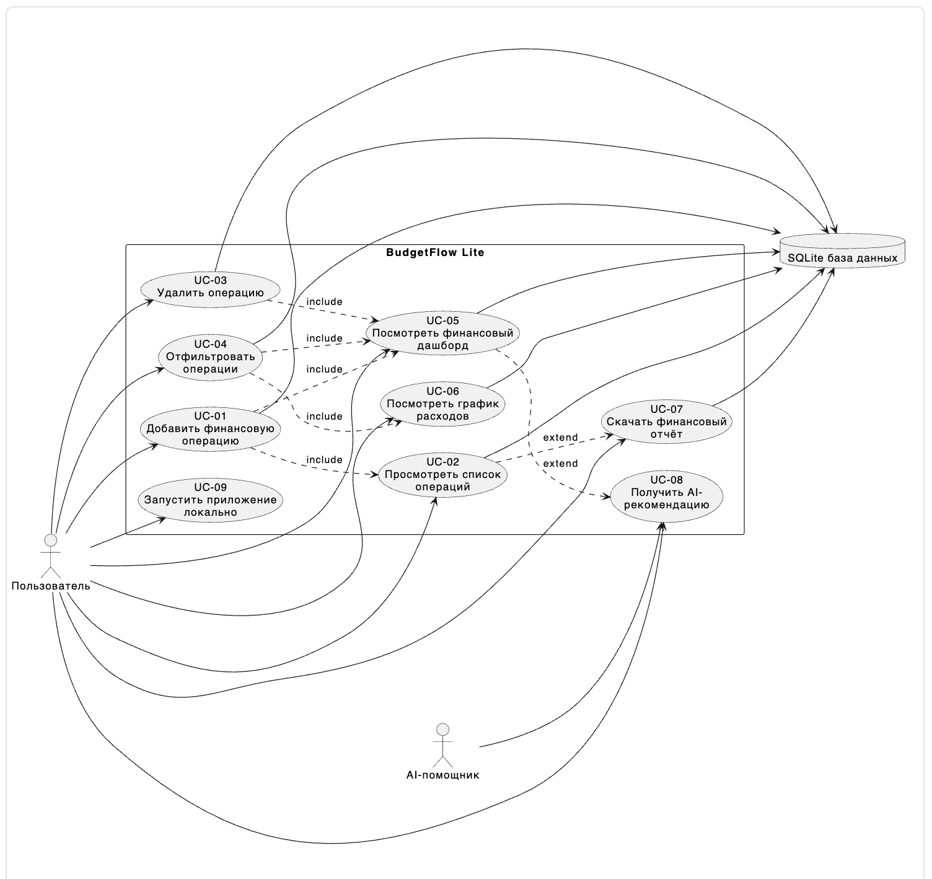

9. Описание основного сценария на диаграмме
Основной сценарий работы пользователя выглядит следующим образом:
- Пользователь запускает приложение локально.
- Пользователь добавляет финансовые операции.
- Система сохраняет операции в SQLite.
- Пользователь просматривает список операций.
- Пользователь применяет фильтры по периоду, категории или типу.
- Система рассчитывает доходы, расходы и баланс.
- Пользователь смотрит график расходов по категориям.
- Система определяет крупнейшую категорию расходов.
- AI-помощник формирует рекомендацию.
- Пользователь выгружает отчёт в CSV или XLSX.

10. Границы диаграммы
В диаграмму версии v0.1.0 не включаются следующие сценарии:
- регистрация пользователя;
- авторизация;
- восстановление пароля;
- интеграция с банками;
- импорт банковских выписок;
- хранение банковских карт;
- семейный бюджет;
- облачная синхронизация;
- push-уведомления;
- полноценный PWA-режим;
- многопользовательские роли.
Эти сценарии могут быть добавлены в будущих версиях продукта.

11. Связь Use Case Diagram с требованиями
Use Case | Связанные требования
UC-01. Добавить финансовую операцию | FR-01, FR-02, FR-03, FR-04, FR-05
UC-02. Просмотреть список операций | FR-06
UC-03. Удалить операцию | FR-07
UC-04. Отфильтровать операции | FR-08, FR-09, FR-10
UC-05. Посмотреть финансовый дашборд | FR-11, FR-12, FR-13, FR-16
UC-06. Посмотреть график расходов | FR-14, FR-15, FR-17
UC-07. Скачать финансовый отчёт | FR-19, FR-20, FR-21
UC-08. Получить AI-рекомендацию | FR-22, FR-23, FR-24, FR-25
UC-09. Запустить приложение локально | Нефункциональные требования к эксплуатации

12. Связь Use Case Diagram с тестированием
Use Case | Проверка в тестировании
UC-01 | Тест добавления дохода и расхода
UC-02 | Проверка отображения таблицы операций
UC-03 | Проверка удаления операции
UC-04 | Проверка фильтров по периоду, категории и типу
UC-05 | Проверка расчёта доходов, расходов и баланса
UC-06 | Проверка группировки расходов по категориям
UC-07 | Проверка формирования CSV/XLSX
UC-08 | Проверка генерации AI-рекомендации
UC-09 | Проверка запуска по Deployment Guide

13. Итоговое описание диаграммы
Use Case Diagram проекта BudgetFlow Lite показывает, что MVP строится вокруг одного основного пользователя и набора базовых сценариев личного финансового учёта.
Главный пользовательский путь: запустить приложение, добавить операции, просмотреть таблицу, применить фильтры, увидеть дашборд и график, получить AI-рекомендацию и скачать отчёт.
Диаграмма намеренно ограничена только функциями версии v0.1.0. Это делает проект реалистичным для команды из двух человек и соответствует выбранной стратегии: создать простой, но завершённый учебный MVP.

